Электронная микроскопия механических разрушений сгустка крови свиньи,
полученных с помощью фокусированного ультразвука
Кунтурова А.В.¹, Пономарчук Е.М.¹, Хохлова В.А.², Буравков С.В.³
¹студент, ²доцент, доктор, ³ведущий научный сотрудник, доктор
Московский государственный университет имени М.В. Ломоносова, Москва, Россия
E-mail: akunturova@mail.ru
В последние десять лет активно ведутся исследования по использованию мощного фокусированного ультразвука в неинвазивной хирургии. В данном методе энергия ультразвукового пучка от фокусирующего источника, находящегося вне тела человека, доставляется в область фокуса излучателя для разрушения биологической ткани. Ткань поглощает ультразвуковую энергию, происходит ее тепловая денатурация с последующим выделением продуктов разрушения естественным путём. Описанный выше метод является перспективным, но имеет ряд недостатков, основной из которых - опасность перегрева тканей в ближней зоне излучателя и в прилегающих к области фокуса тканях. Недавно был предложен новый метод механического разрушения ткани, или гистотрипсии, который не обладает описанным выше недостатком и имеет ряд иных клинических преимуществ [1, 2].
Одним из таких методов, развивающийся в МГУ в сотрудничестве с университетом шт. Вашингтон в Сиэтле, является гистотрипсия с кипением. В ней используются нелинейные эффекты при распространении акустических импульсов в биологической ткани, в результате которых в профиле волны образуются ударные фронты. Поглощение энергии волны на таких фронтах вызывает локальное кипение в ткани в течение нескольких миллисекунд. При этом образуется паровая полость миллиметровых размеров. Взаимодействие ударной волны с этой полостью приводит к образованию акустического фонтана и раздроблению биологической ткани на субклеточные фрагменты [3]. Для отработки режимов получения объемных разрушений методом гистотрипсии с кипением в качестве фантомов биологической ткани, в частности, использовались сгустки бычьей крови [2]. Однако анализ полученных разрушений ограничивался цитологическим исследованием в связи с невозможностью взятия образцов для гистологии.
Целью данной работы являлись анализ разрушений, полученных методом гистотрипсии с кипением на субмикроскопическом уровне с помощью сканирующей электронной микроскопии (СЭМ) и оценка масштабов полученных повреждений. До этого такой вид исследований применительно к гематоме не проводился. В качестве образца использовался сгусток свиной крови. Ранее было показано на примере ткани печени свиньи, что результаты разрушения методом гистотрипсии с кипением в неживом организме аналогичны полученным in vivo [4]. Это послужило причиной использования в данном эксперименте сгустка свиной крови ex vivo в качестве фантома биологической ткани. Для облучения использовалась установка, состоящая из сильно фокусирующего излучателя с фокусной длиной 6 см, диаметром 8 см и частотой 1 МГц и мощного источника [3]. Параметры облучения соответствовали трем режимам с различными напряжениями и длительностями импульсов. Исследование и фотографирование полученных образцов проводилось на сканирующем электронном микроскопе JEOL JSM-6380LA Analytical Scanning Electron Microscope на базе биологического факультета МГУ. Сразу после воздействия ультразвуком инсулиновым шприцем проводился забор содержимого объемного разрушения, и отдельные капли полученного лизата наносились на поверхность клейкой ленты. Далее проводилось фиксирование в 2,5% растворе глютаральдегида, обезвоживание в градиентах этанола, пропитывание в салазане, высушивание на воздухе и, наконец, монтирование на предметные столики и напыление золотом.
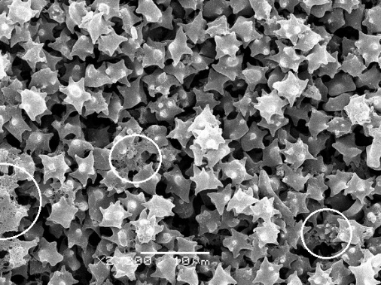
На рис.1 представлен обзорный микроскопический снимок контрольного неразрушенного образца. На нём можно видеть, что всё пространство заполнено эхиноцитами (видоизменёнными эритроцитами), образующимися при свёртывании крови и соединенными фибриновыми нитями (выделены окружностями).
Рис. 1. Контрольный образец.
После облучения сгустка импульсами длительностью 10 мс с заполнением 1% и напряжением 163,5 В (рис.2а), при котором время начала кипения составляло 7,5 мс, подавляющее большинство клеток крови было разрушено, наблюдались только единичные эхиноциты, однако фибриновая сеть была повреждена лишь частично – в ее структуре образовались разрывы (выделено на рисунке).
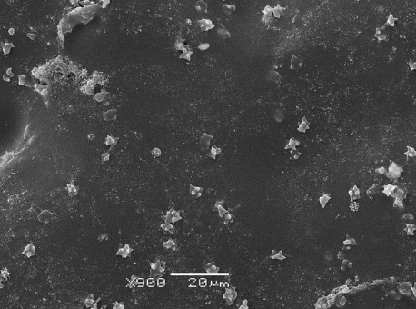
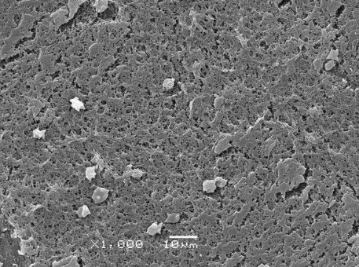
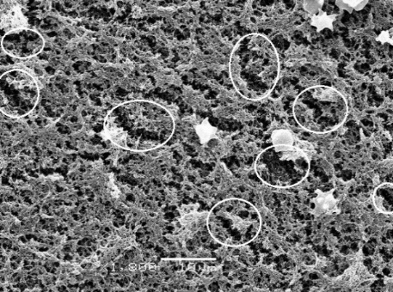
Увеличение напряжения до 215 В и одновременное уменьшение длительности импульсов до 2 мс (рис.2б) привело к разрушению сети из фибриновых нитей. При увеличении длительности импульсов до 4 мс и неизменном напряжении 215 В (рис.2в) фибриновая сеть превратилась в пласты, что предположительно соответствует переходу от чисто механического разрушения к смешанному, с проявлениями теплового эффекта.
Рис. 2. Разрушения. а) U=163,5 В, t=10 мс; б) U=215 В, t=2 мс; в) U=215 В, t=4 мс.
а
б
в
Таким образом, проведенный в данной работе детальный анализ разрушенных методом кипящей гистотрипсии образцов свиной крови с помощью СЭМ показал, что на данной установке для реализации эффективного механического разрушения сгустка крови, приводящего к максимальному разрушению кровяных клеток и фибриновых нитей, предпочтительным является использование режима облучения с напряжением 215 В, длительностью импульсов 2 мс и заполнением 1%.
Работа выполнена при поддержке гранта РФФИ № 16-02-00653.
Литература
- Khokhlova V.A., et al. Histotripsy methods in mechanical disintegration of tissue: Towards clinical applications // Intern. Journal of Hyperthermia. 2015. 31(2), 145-162.
- Khokhlova T.D., et al. Histotripsy liquefaction of large hematomas // Ultrasound in Med. & Biol. 2016. 42, 7, 1491-1498.
- Maxwell A.D., et al. A prototype therapy system for transcutaneous application of boiling histotripsy // IEEE Transactions on Ultrasonics, Ferroelectrics, and Frequency Control. 2017. 64, 10, 1542-1557.
- Пономарчук Е.М., Буравков С.В., Ванг Я.Н., Хохлова Т.Д., Хохлова В.А. Морфологический анализ разрушений биологической ткани при облучении мощными фокусированными ультразвуковыми импульсами с ударными фронтами, УЗФФ, 2016. Т.4. С. 134301-1–134301-8.

